Памятка о правилах безопасности вблизи водоемов и на водоемах в осенне-зимний период
С наступлением первых осенних заморозков вода в водоемах покрывается льдом. Начинается период ледостава. Первый лед очень коварен. Не торопитесь выходить на первый лед, он только кажется прочным, а на самом деле он тонкий, слабый и не выдержит тяжести не только взрослого человека, но и ребенка. Молодой лед отличается от старого более темным цветом и тонким ровным снежным покровом. 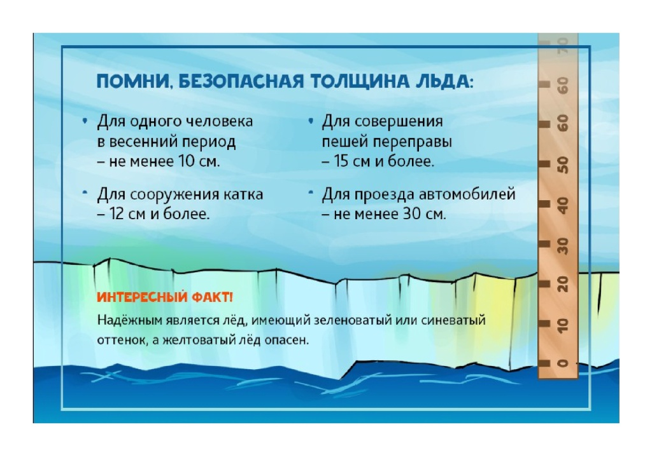
Правила поведения на льду: 1. Ни в коем случае нельзя выходить на лед в темное время суток и при плохой видимости (туман, снегопад, дождь). 2. Нельзя проверять прочность льда ударом ноги. Если после первого сильного удара палкой покажется хоть немного воды, - это означает, что лед тонкий, по нему ходить нельзя. В этом случае следует немедленно отойти по своему же следу к берегу, скользящими шагами, не отрывая ног ото льда и расставив их на ширину плеч, чтобы нагрузка распределялась на большую площадь. Точно так же поступают при предостерегающем потрескивании льда и образовании в нем трещин. 3.При вынужденном переходе водоема безопаснее всего придерживаться проторенных троп или идти по уже проложенной лыжне. Но если их нет, надо перед тем, как выйти на лед, очень внимательно осмотреться и наметить предстоящий маршрут. 4. При переходе водоема группой необходимо соблюдать расстояние друг от друга (5 - 6 м). 5. Замерзшую реку лучше перейти на лыжах, при этом: крепления лыж отстегните, чтобы при необходимости быстро их сбросить, лыжные палки держите в руках, не накидывая петли на кисти рук, чтобы в случае опасности сразу их отбросить. 6. Если есть рюкзак, повесьте его на одно плечо, это позволит легко освободиться от груза в случае, если лед под вами провалится. 7. На замерзший водоем необходимо брать с собой прочный шнур длиной 20 – 25 метров с большой глухой петлей на конце и грузом. Груз поможет забросить шнур к провалившемуся в воду человеку, петля нужна для того, чтобы пострадавший мог надежнее держаться, продев ее под мышки. 8. Убедительная просьба родителям: не отпускайте детей на лед (на рыбалку, катание на лыжах и коньках) без присмотра. 9. Одна из самых частых причин трагедий на водоемах – алкогольное опьянение. Люди неадекватно реагируют на опасность и становятся беспомощными. 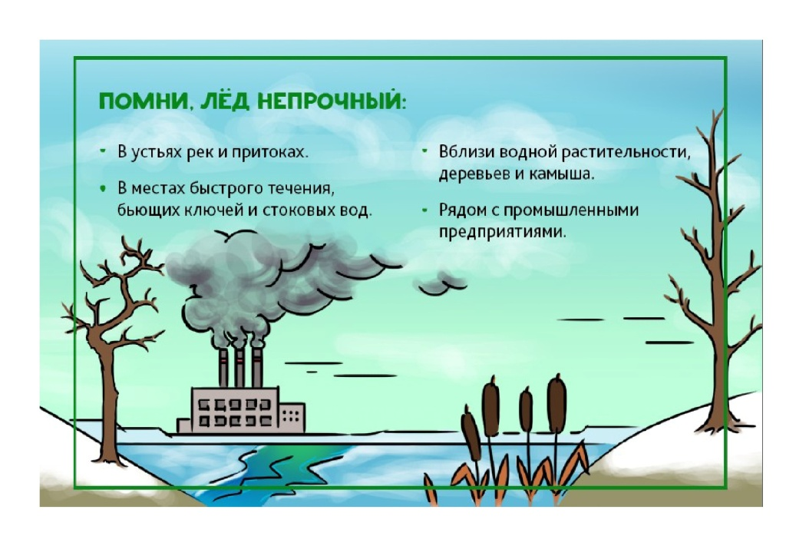
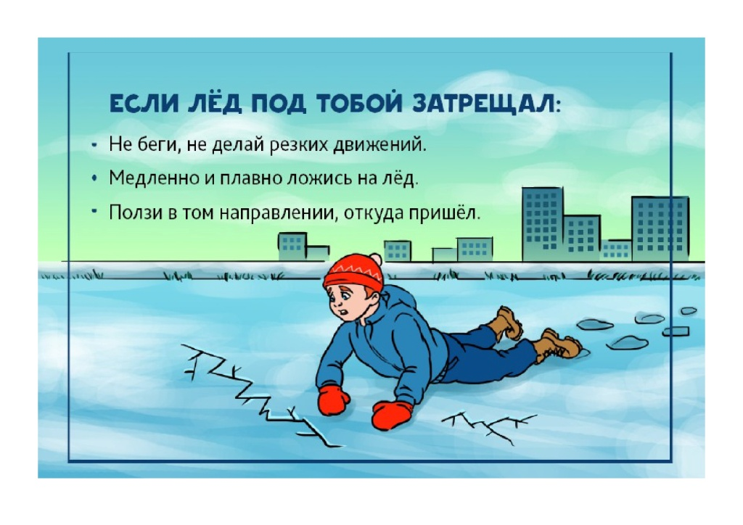

Оказание помощи провалившемуся под лед:
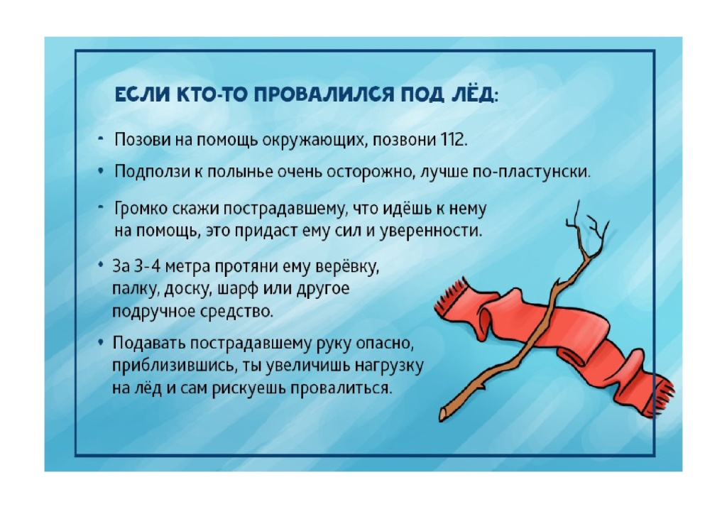Самоспасение:
- Не поддавайтесь панике.
- Не надо барахтаться и наваливаться всем телом на тонкую кромку льда, так как под тяжестью тела он будет обламываться.
- Широко раскиньте руки, чтобы не погрузиться с головой в воду.
- Обопритесь локтями об лед и, приведя тело в горизонтальное положение, постарайтесь забросить на лед ту ногу, которая ближе всего к его кромке, поворотом корпуса вытащите вторую ногу и быстро выкатывайтесь на лед.
- Без резких движений отползайте как можно дальше от опасного места в том направлении, откуда пришли.
- Зовите на помощь.
- Удерживая себя на поверхности воды, старайтесь затрачивать на это минимум физических усилий.
- Находясь на плаву, следует голову держать как можно выше над водой. Известно, что более 50 % всех теплопотерь организма, а по некоторым данным, даже 75 % приходится на ее долю.
- Активно плыть к берегу, плоту или шлюпке, можно, если они находятся на расстоянии, преодоление которого потребует не более 40 минут.
- Добравшись до плавсредства, надо немедленно раздеться, выжать намокшую одежду и снова надеть. 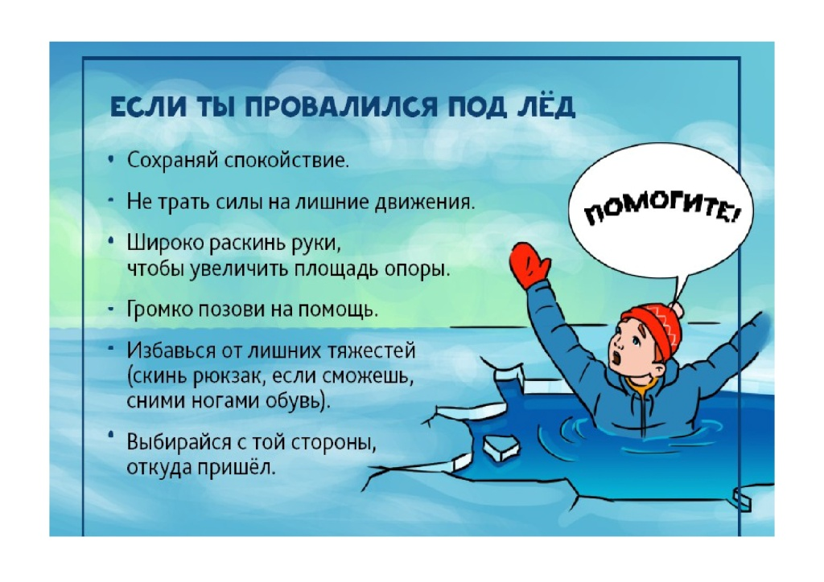
Если Вы оказываете помощь:
- Подходите к полынье очень осторожно, лучше подползти по-пластунски.
- Сообщите пострадавшему криком, что идете ему на помощь, это придаст ему силы, уверенность.
- За 3 – 4 метра протяните ему веревку, шест, доску, шарф или любое другое подручное средство.
- Подавать пострадавшему руку небезопасно, так как, приближаясь к полынье, Вы увеличите нагрузку на лед и не только не поможете, но и сами рискуете провалиться.
Первая помощь:
- Перенести пострадавшего на безопасное место, согреть.
- При отсутствии пульса на сонной артерии сделать наружный массаж сердца и искусственное дыхание.
- Повернуть пострадавшего лицом вниз и опустить голову ниже таза.
- Очистить рот от слизи. При появлении рвотного и кашлевого рефлексов – добиться полного удаления воды из дыхательных путей и желудка.
- Доставить пострадавшего в медицинское учреждение.
Отогревание пострадавшего:
1.Пострадавшего надо укрыть в месте, защищенном от ветра, хорошо укутать в любую имеющуюся одежду, одеяло. 2. Если он в сознании, напоить горячим чаем, кофе. Очень эффективны грелки, бутылки, фляги, заполненные горячей водой, или камни, разогретые в пламени костра и завернутые в ткань, их прикладывают к боковым поверхностям грудной клетки, голове, паховой области, под мышки. 3. Нельзя растирать тело, давать алкоголь, этим можно нанести серьезный вред организму. Так, при растирании охлажденная кровь из периферических сосудов начнет активно поступать к «сердцевине» тела, что приведет к дальнейшему снижению ее температуры. Алкоголь будет оказывать угнетающее действие на центральную нервную систему.

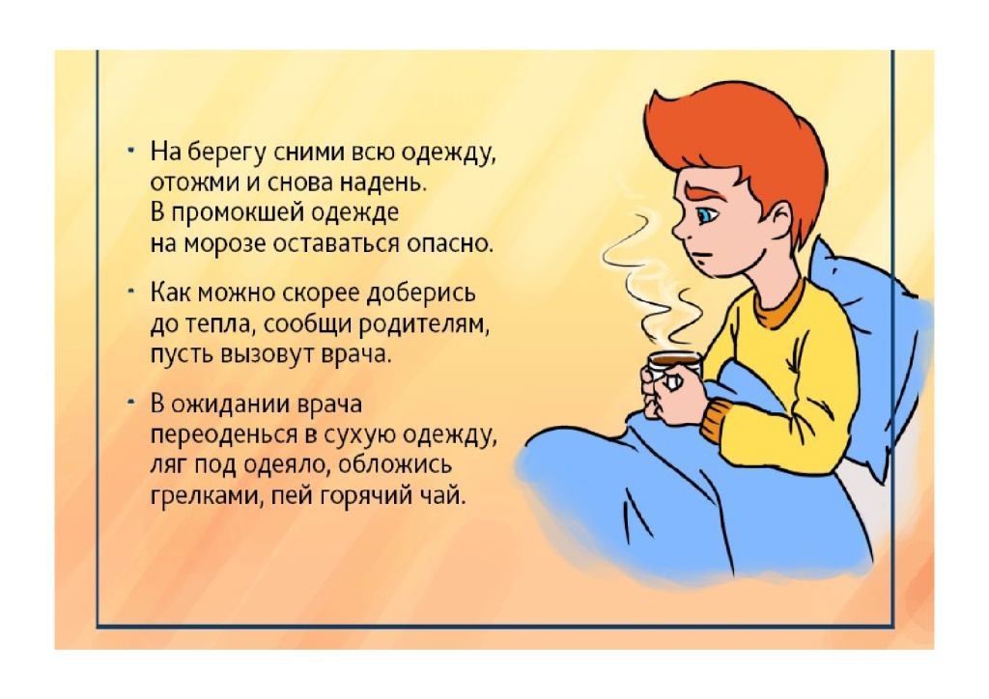

Уважаемые родители! С наступлением заморозков на водоёмах появляется первый лёд. Образовавшийся первый ледяной покров привлекает детей, подростков.
Не допускайте бесконтрольного нахождения и игр детей вблизи водоемов, разъясните им смертельную опасность пренебрежения данными рекомендациями.
С появлением первого ледяного покрова на водоёмах запрещается катание на коньках, лыжах и переход. Тонкий лёд непрочен и не выдерживает тяжести человека.
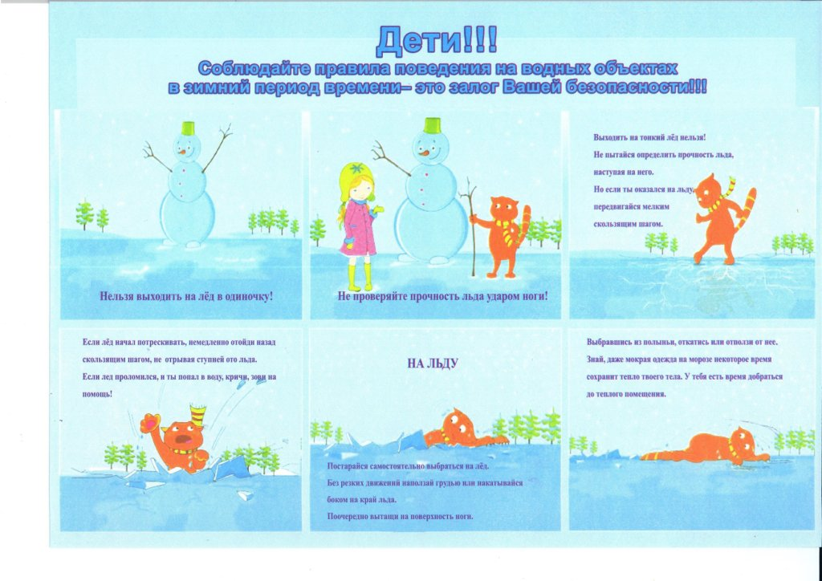
Будьте осторожны и помните: строгое выполнение правил поведения и мер безопасности на льду сохранит вашу жизнь!

